**Пища**

Черепах надо кормить разнообразной растительной пищей - большое количество зелени, салата, немного фруктов, овощей, ягод.

Корм мелко нарезать в салатик и давать черепахе на блюдечке или в мисочке, с рук лучше не кормить.

Молодых черепах кормят каждый день, тех, что постарше - через день. Количество корма - по мере насыщения черепахи, но в разумных количествах, примерно с 1/2 панциря.  
**Нельзя давать мясо, рыбу, молоко, хлеб, творог, яйца, другие человескую еду или собачьи, кошачьи корма.**

1 раз в неделю черепахе надо добавлять в пищу витамины и минеральные вещества (кальций) в виде порошка (фирмы Wardley, Sera, Tetrafauna).

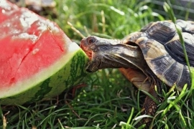

**Купание**

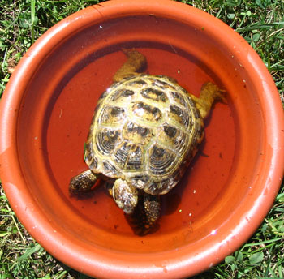

Регулярное питье ей не нужно. Ставить в террариум плошки с водой бессмысленно: затопчут, разольют, перевернут.

**Надо раз в  неделю устраивать черепахам банный день, т.е. купать в миске с теплой водой, высота воды - до подбородка черепахи.**

**Жилье для черепахи**

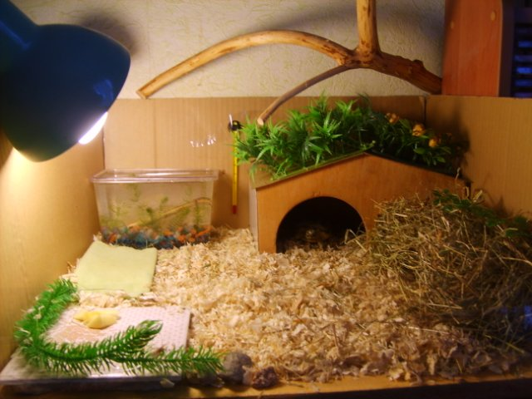

1)**В террариуме.** Обязательно должны быть грунт (крупная галька, опилки, древесная щепа), лампа накаливания 40-60 Вт, УФ лампа Репти Гло 10.0 или аналог, домик и кормушка.

2) **Загон.** Загон делается в одном из углов комнаты, обогревающая лампа располагается у одной из стенок загона, и черепахи могут сами выбирать нужную им в данный момент температуру.

3) **Свободное содержание в доме. Не допускается!!!** Только если в виде загона, на теплом огороженном углу пола, без сквозняков, с нужными лампами, перепадами температур и грунт.